Travail du lundi (madame David)
Semaine 3:
- Image de Ludo
Cette semaine nous allons écrire le carton d’invitation pour l’anniversaire de Ludo (ou de votre enfant si cela les motive plus).Vous pouvez le faire au brouillon ; et après correction de votre part, le recopier sur une petite carte ou une feuille épaisse découpée à dimension d’une carte ou encore sur une feuille classique.
Pour vous aider je vous joins une fiche.
- Grandeurs et mesures
Réalisation de la fiche d’exercices problèmes heures et durées (distribuée le dernier vendredi d’école).
- Lecture
Réaliser les 4 feuilles d’exercices.
- Arts
Vous pouvez faire ramasser des feuilles d’arbre à vos enfants ou une fleur. Ils vont utiliser cette feuille comme tête d’un personnage qu’ils vont dessiner au feutre noir.
Exemple : 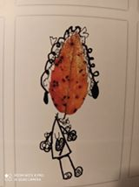
Voilà bonne semaine !

